小五班每日动态
每一个小日子
2024.4.9 周二 晴
记录人：陈鸿
※一日活动篇
◎今日来园人数：22人。
◎早点：牛奶、多样饼干、核桃仁。
◎午餐：荞麦饭、清蒸鸦片鱼、干锅包菜、丝瓜蛋汤。
◎水果：冰糖雪梨羹。
◎午点：红豆吐司面包。
序号 | 姓名 | 打招呼 | 自主放物品 | 午饭情况 | 午睡情况 | 午点情况 | 大便情况
1 | 吴彧辰 | ☆ | ☆ | ☆ | ☆ | ☆
2 | 何清墨 | △ | ☆ | ☆ | ☆ | ☆
3 | 吴歆悦 | ☆ | ☆ | ☆ | ☆ | ☆
4 | 马朵艺 | ☆ | ☆ | ☆ | ☆ | ☆
5 | 冯梦瑶 | ☆ | ☆ | ☆ | ☆ | ☆
6 | 刘芷桐 | ☆ | ☆ | ☆ | ☆ | ☆
7 | 张妤 | ☆ | ☆ | ☆ | ☆ | ☆
8 | 周泽琦 | △ | ☆ | ☆ | ☆ | ☆
9 | 梁宇润 | △ | ☆ | ☆ | ☆ | ☆
10 | 于悠 | ☆ | ☆ | ☆ | ☆ | ☆
11 | 郭瑞晨 | ☆ | ☆ | ☆ | ☆ | ☆
12 | 黄宇哲 | ☆ | ☆ | ☆ | ☆ | ☆
13 | 冯文尧 | ☆ | ☆ | ☆ | ☆ | ☆
14 | 孙瀚哲 | ☆ | ☆ | ☆ | ☆ | ☆
15 | 张子熠 | ☆ | ☆ | ☆ | ☆ | ☆
16 | 刘宸汐 | ☆ | ☆ | ☆ | ☆ | ☆
17 | 吴曦陌 | △ | ☆ | △ | ☆ | ☆
18 | 叶宸泽 | ☆ | ☆ | ☆ | ☆ | ☆
19 | 方书彦 | △ | ☆ | ☆ | ☆ | ☆
20 | 邱梓安 | ☆ | ☆ | △ | ☆ | ☆
21 | 霍学辰 | ☆ | ☆ | ☆ | ☆ | ☆
22 | 陆明轩 | ☆ | ☆ | ☆ | ☆ | △
打招呼：能主动跟老师打招呼☆，提醒后打招呼△
自主放物品：能够将水杯放在水杯架上，把物品摆放在抽屉里☆
午饭情况：能够独立把饭菜吃完☆
午睡情况：能够在1点前入睡☆
午点情况：能够独立把午点吃完☆

※毅行篇
今天天气晴朗，我们一起去了常高技毅行，在一路上，我们欣赏了春天的美景，也感受到春天生机勃勃的状态。虽然路途还是有一些距离的，但孩子们都能够坚持走完行程，还是非常棒的呢！
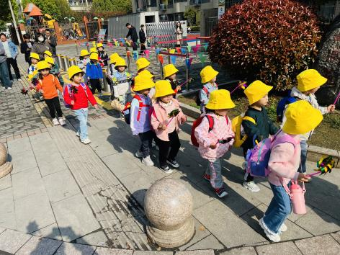 | 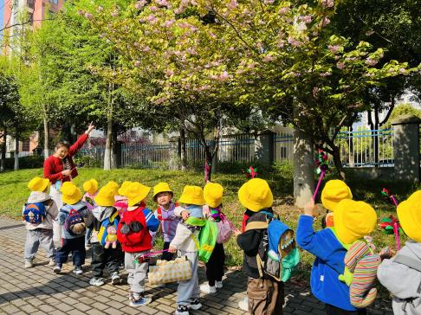
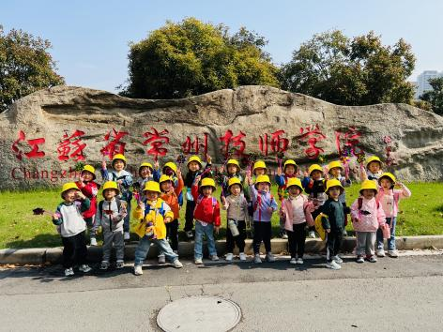 | 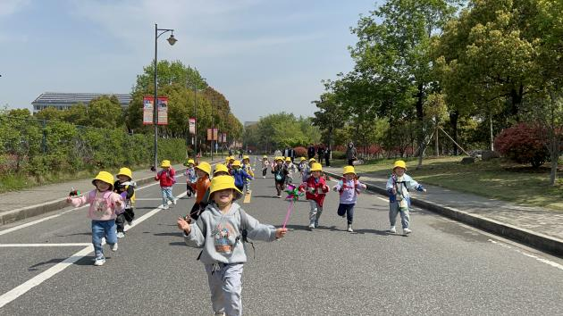

※温馨提示篇
★孩子们对于毅行的感受也很多，回家后可以和爸爸妈妈一起聊一聊哦。

